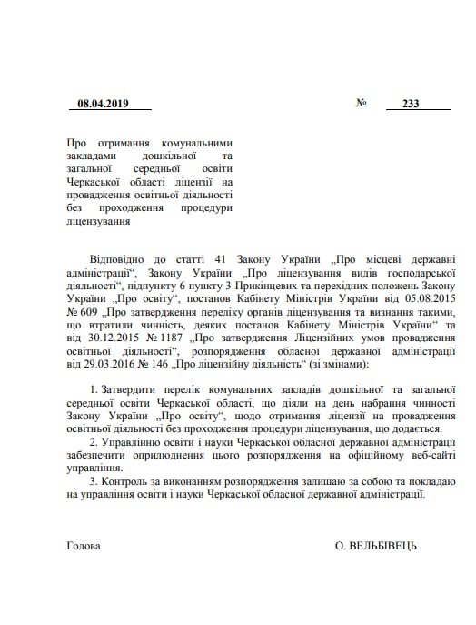

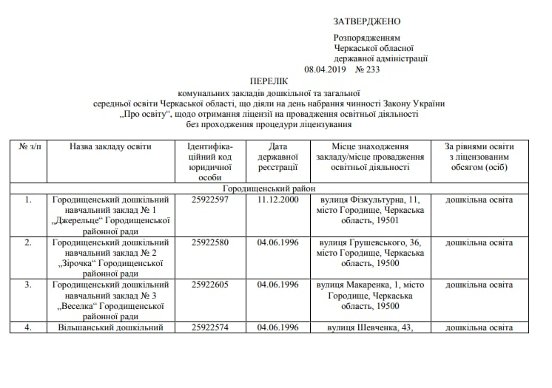

|  |  |  |  |  |  |
| --- | --- | --- | --- | --- | --- |
| 601. | Христинівська спеціалізована школа І-ІІІ ступенів №1 імені О.Є. Корнійчука Христинівської районної ради Черкаської області | 26324562 | 27.11.2003 | Вулиця І.Сірка, 7, місто Христинівка, Христинівський район, Черкаська область, 200001 | Початкова загальна освіта – 290;  Базова загальна середня освіта -350;  Повна загальна середня освіта – 120. |